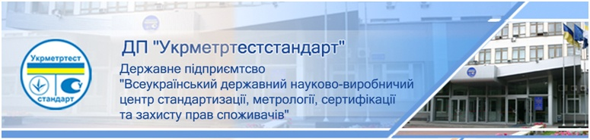
ШАНОВНІ КОЛЕГИ !
ДП «УКРМЕТРТЕСТСТАНДАРТ»
проводить вебінар на тему:
Законодавство України у сфері виробництва та обігу дезінфекційних засобів. Актуальні питання стандартизації.

📅 Дата: 11 червня 2026 року
🕘 Час: 10.00-13.00
📍 Формат: он-лайн на платформі ZOOM
ПРОГРАМА
І. Вступ
(10:00 – 10:15)
- Державне регулювання питань обігу дезінфекційних засобів;
- Законодавчі вимоги у сфері дезінфекційних засобів.
Спікер: Олег РУБАН - заступник генерального директора
ДП «УКРМЕТРТЕСТСТАНДАРТ», кандидат медичних наук, Заслужений лікар України.
ІІ. Нормативне забезпечення у сфері стандартизації. Основні аспекти
(10:15-10:40)
- Сучасні вимоги до нормативних документів;
- Методи прийняття нормативних документів в Україні;
- Інформаційне забезпечення та право власності на національні стандарти.
Спікер: Олександр Мачульський - начальник сектору розповсюдження науково-технічної інформації ДП «УКРМЕТРТЕСТСТАНДАРТ»
ІIІ. Сучасні вимоги до технічних умов на дезінфекційні засоби.
(10:40 – 11:40)
- Технічні умови на конкретний вид продукції та групові;
- Вимоги в технічних умовах щодо використаної сировини;
- Актуалізація технічних умов.
Спікер: Євгенія Крицька - начальник науково-технічного відділу з стандартизації ДП «УКРМЕТРТЕСТСТАНДАРТ».
ІV. Реєстрація дезінфекційних засобів в Україні.
(11:40 – 12:40)
- Порядок державної реєстрації дезінфекційних засобів;
- Кроки реєстрації: комплект необхідних документів, що подають для державної реєстрації; експертиза реєстраційних матеріалів; надання експертного висновку та внесення засобу до реєстру;
- Державний контроль за дезінфекційними засобами;
- Контроль за реєстрацією і обігом. Перевірка ефективності та безпеки;
- Відповідальність за порушення правил реєстрації.
Спікер: Костянтин Козлов – провідний науковий співробітник
ДП «Комітет з питань гігієнічного регламентування МОЗ України», старший науковий співробітник ДУ «Інститут медицини праці імені Ю.І. Кундієва НАМН», кандидат біологічних наук
V. Атестація виробників дезінфекційних засобів
(12:40-13:00)
- Порядок атестації виробників;
- Оцінка існуючих систем менеджменту якості;
- Технічні вимоги до виробників дезінфекційних засобів.
Спікер: Бірюкова Ганна - начальник сектору науково-технічного відділу оцінки виробництва та підтвердження відповідності систем управління
ДП «УКРМЕТРТЕСТСТАНДАРТ»

УМОВИ ПРИЙНЯТТЯ УЧАСТІ У ЗАХОДІ
За участь у заході сплачується внесок у розмірі 4 182,00 грн. за одного учасника (з урахування ПДВ).
Договір та рахунок для оплати заходу, а також акти здачі-приймання послуг будуть відправлені на Ваш е-mail після отримання заявки на участь у заході.

Заявку направляти:
Тел. (044) 423-04-26 e-mail: 205@csm.kiev.ua
Он-лайн вебінар відбудеться за умови наявності у учасника доступу до мережі Інтернет на платформі ZOOM та необхідних пристроїв: мікрофону та веб-камери.

Учасники, що будуть приймати участь у заході, отримують іменне свідоцтво

